第一单元 少年有梦
一、选择题（请选出最符合题目要求的一个答案，每小题2分，共36分）
1.初中生活把我们带进一个崭新的天地，我们站在一个新起点。这里的“新起点”主要指
A.新奇的实验器材 B.人生发展的新阶段
C.好学易懂的知识 D.新的老师和同学们
2.初中阶段的我们正处于生命成长的“拔节孕穗期”，只有科学滋养，人生才能节节壮、步步高。以上内容告诉我们
①中学生活稍纵即逝，只需要专注学习 ②初中阶段对我们的人生具有独特价值
③中学时代决定着我们未来人生的价值 ④初中阶段的我们需要精心引导和栽培
A.①② B.①③ C.②④ D.③④
3.重庆某校积极开设职业生涯规划课程，组织学生走进赛力斯汽车超级工厂、重庆日报报业集团、京东物流等知名企业，引导学生在企业参观中找准人生定位，充分挖掘潜能，科学规划学业和生活。这一课程的开设有利于学生
①为未来的人生职业发展作准备 ②做到诚实守信，更好地与人交往
③认识到自己的潜能和奋斗目标 ④提高学习成绩，成为最优秀的人
A.①② B.①③ C.②④ D.③④
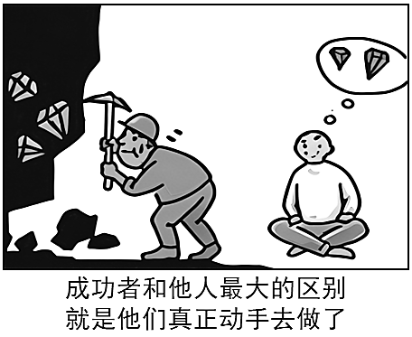
4.升入初中，小闽在自己笔记本扉页粘贴了图1这幅漫画。他的下列做法符合漫画寓意的是
A.制订一份详细的学习计划，贴在床头每天看一看
B.立志提高数学成绩后，坚持每天做完一套练习题
C.想参加演讲比赛但担心发挥不好，决定以后再参加
图1
D.常和同学讨论将来要考哪所大学，但觉得时间还早
5.正确认识自己是一项终身事业，才能掌握好人生之舵。下列对认识自己的分析不成立的是
A.小美认为自己性格开朗——通过对自我的分析来认识自己——有利于增强自信
B.老师们说小花乖巧懂事——在社会实践中认识自己——有助于促进自我的发展
C.妈妈觉得我学习不够用功—通过他人评价认识自己——对自己有更客观的认识
D.小磊觉得自己长得高——从生理状况来认识自己——发挥所长，培养篮球爱好
6.小组活动结束后，老师组织同学们对活动中的表现进行评价。下面是小丽评价量表中的部分内容：
评价内容 | 自评 | 小组评价
积极参加小组活动，充分发挥自己的才能 | ★★★★★ | ★★
主动参与探究，思维具有条理性和创新性 | ★★★★ | ★★★★
对于评价量表中自评与小组评价的不一致之处，小丽应该
①勇于面对，客观对待他人评价 ②据理力争，批判其他组员看法
③自我省察，提升团队合作素养 ④我行我素，坚守自身行事风格
A.①③ B.①④ C.②③ D.②④
7.2026年两会期间，网络热梗“爱你老己”被一名全国政协委员温情解读。她认为爱自己是接纳自我、持续成长，从而活成理想模样。这告诉我们爱自己要
A.满足物质需求，追求美好生活 B.忽视他人评价，全面认识自己
C.积极保持现状，拒绝突破自我 D.学会接纳自己，不断完善自己
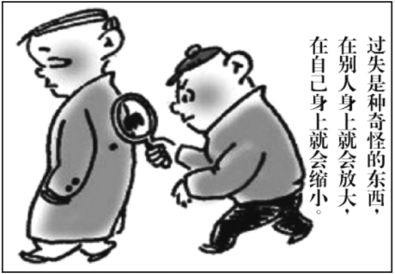
8.图2漫画告诉我们要
A.客观评价自己和他人
B.善于发现别人的缺点
C.自尊自信积极悦纳自我
图2
D.无条件包容他人的行为
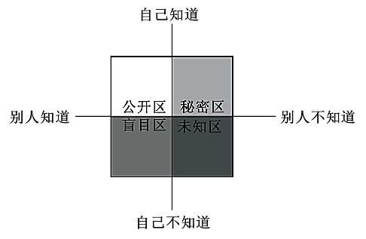
9.乔哈里视窗模型是用于描述一个人自我认知和他人认知的模型，主要划分为四个区域(如图3)。下列说法恰当的是
①忽略“公开区”，我行我素，拒绝改变
②缩小“盲目区”，虚心听取他人的意见
③保护“秘密区”，掩藏缺点，避免伤害
图3
④挖掘“未知区”，了解自己，激发潜能
A.①② B.①③ C.②④ D.③④
10.下表是习近平主席发表的新年贺词中的关键词句。这些关键词句共同启示我们
2023年 | 路虽远，行则将至；事虽难，做则必成 | 2024年 | 各行各业的人们都在挥洒汗水
2025年 | 梦虽遥，追则能达；愿虽艰，持则可圆 | 2026年 | 山海寻梦，不觉其远；前路迢迢，阔步而行
A.有了梦想，让我们的生活更有色彩 B.只要心怀梦想，就能绽放青春光彩
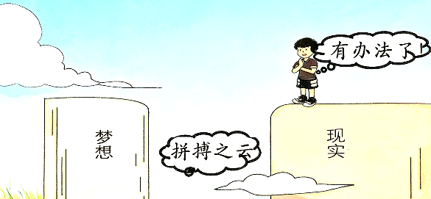
C.只有坚持实干奋斗，梦想才能成真 D.个人梦想一旦确立，就不应该改变
11.图4漫画《梦想VS现实》启示我们
A.降低标准，梦想不能超越个人的能力
B.敢于挑战，我们定能到达成功的彼岸
C.接受现实，梦想和现实之间差距太大
图4
D.努力拼搏，我们离梦想就会更近一步
12.“读书不一定能让你前程似锦，功成名就；但至少可以让你出言有尺、嬉闹有度、说话有德、做事有余，可以化解人生道路上的很多困难。”这句话蕴含的道理是学习
①可以让我们拥有更充实的生活 ②应该要掌握科学的学习方法
③就是为了求取功名、衣食无忧 ④激发个人前进和成长的动力
A.①② B.①④ C.②③ D.③④
13.在中国航天事业迎来七十华诞之际，尚庆国等航天人用自己的经历勉励小朋友：曾经我们也是仰望星空的小孩，一步步把儿时的幻想变成了探索宇宙的真实足迹。这启迪青少年
①积极编织人生梦想 ②早立志、立大志、常立志
③勇于追梦勤于追梦 ④只要努力，就能实现梦想
A.①③ B.①④ C.②③ D.②④
14.古语云：“知之者不如好之者，好之者不如乐之者”。这揭示出学习要
A.养成良好的习惯 B.掌握科学的方法
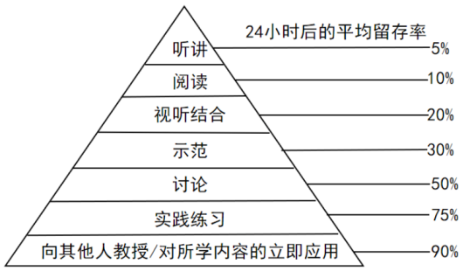
C.采取合适的方式 D.保持浓厚的兴趣
15.根据图5，请你判断以下学习效果最好的是
A.上课专心听讲，课后认真完成作业
B.遇到不懂的问题，回看老师的课件
C.解出难题后，给同学讲解解题思路
图5
D.课下找老师单独请教不会的知识点
16.习近平总书记在阐述“中国梦”的时候，提出了“人生出彩”的理念。他说：“生活在我们伟大祖国和伟大时代的中国人民，共同享有人生出彩的机会，共同享有梦想成真的机会，共同享有同祖国和时代一起成长与进步的机会。”这一理念说明
A.国家为我们实现梦想提供了更广阔的舞台 B.做有梦想的少年，应树立远大志向
C.实现“中国梦”是一项光荣而艰巨的事业 D.“中国梦”可望不可即，与我无关
17.以下三个故事共同的主题是
他是一名“骑手”，为了实现年少时的诗歌梦，工作之余坚持创作，于街巷之中发现生活之美。如今他已出版诗集。 | 他是一名“棋手”，源于从小的热爱，更在于后来的坚持，他以无畏的勇气和精湛的技艺被誉为“‘棋’迹青年”。 | 他是一名“旗手”，在天安门广场观看升旗时播下了梦想的种子，这颗种子深深扎根、奋力生长。他如愿成为国旗护卫队的升旗手。
A.不断努力奋斗，实现人生梦想 B.学会欣赏他人，敢于挑战权威
C.积极改进规则，做到行己有耻 D.正视自身不足，坚定职业选择
18.某班同学围绕人工智能对学习的影响展开辩论。以下能够支持正方观点的论据有
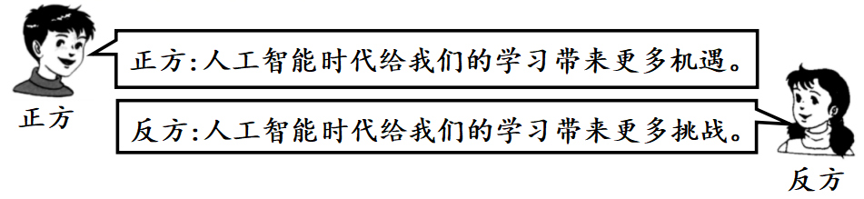
①提供沉浸式学习体验，便于我们开展互动学习
②拓展学习新通道，让我们体验不同的学习方式
③知识更新周期缩短，对学习能力提出更高要求
④人工智能可以代替我们学习，减轻学习的压力
A.①② B.②③ C.②④ D.③④
请将选择题答案写在以下答题区域内，否则作答无效！
1 | 2 | 3 | 4 | 5 | 6 | 7 | 8 | 9
B | C | B | B | B | A | D | A | C
10 | 11 | 12 | 13 | 14 | 15 | 16 | 17 | 18
C | D | B | A | D | C | A | A | A

二、根据材料回答问题。（共2题，24分）
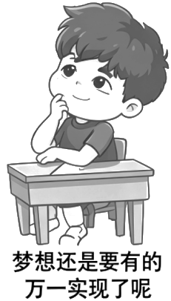
19.阅读材料，判断下列做法或说法是否正确（正确的在括号内打“√”，不正确或不完全正确的在括号内打“×”），并说明理由。(每小题4分，共8分)
（1）图6学生的言行。（ 判断 √ ）
图6
理由：
定性①该学生能正确认识到梦想的重要性。
理由（知识点）②因为梦想能不断激发我们对生命的热情和勇气，让生活更有色彩。有了梦想，人类社会才能不断进步和发展
总结（正确可不写）③我们要向他学习，树立远大理想，并为之奋斗。
（2）小福认为：他人是我们认识自己的一面镜子，对他人的评价我们要照单全收。
小福的观点。（ 判断 × ）
理由：
定性①小福的观点没有正确对待他人评价。
理由②因为虽然他人评价有助于我们对自己形成客观、完整、清晰的认识，但也可能存在片面性。
总结（错误的必须要写出正确的）③小福应该客观冷静地对待他人的评价，既不盲从也不能忽视。
20.某校七年级（1）班开展“奋斗青春，逐梦成长”主题课堂探究，请你参与其中。
【环节一：聆听榜样故事】
陆志成，在高中时被诊断为髋关节坏死，病情严重到让他无法走路，但他依然坚持读完高中、大学。他始终与书籍为伴，大学毕业后，他在易创空间成立“樊登书店”。在此期间，他坚持把书店办成残疾人的休憩港湾，在书店开设了企业课堂、名师讲堂、精华解读等课程，帮助残疾人疏导心理障碍，助力他们更好择业就业。
（1）结合材料，运用所学知识，谈谈陆志成是如何做更好的自己的。（6分）
- 【答题思路】是如何做更好的自己的——知识点：做更好的自己的做法
答：①学会接纳自己。陆志成并没有因为自己的病情而消沉，而是接纳自己的身体状况，好好生活。
②不断完善自己。他坚持读完高中、大学，始终与书籍为伴，努力提升自己。
③在为他人、为社会服务中实现。他把书店办成残疾人的休憩港湾，帮助残疾人疏导心理、更好择业就业。
【环节二：感悟学习意义】
课堂活动中，小彤对好友小静说：“我想做一个优秀的、有文化的人，但是我不想学习……”小静说：“这个世界上没有什么毫无道理的‘横空出世’，如果没有大量的积累、思考和学习，是不可能把事情做好的，要想成为优秀、有文化的人，一定要学习。”
- 运用所学知识，请你谈谈小静话中“一定要学习”的依据。（6分）
- 【答题思路】“一定要学习”的依据——知识点：为什么要学习/学习的重要性
答：①学习是立身做人的永恒主题，也是报国为民的重要基础。
②学习是我们现阶段的基本任务，也是我们成就梦想的重要路径。
③学习可以提升我们的思想品德和精神境界，增强能力，增长智慧，拥有实现梦想的持续力量。
④学习不仅关乎个人的前途和命运，更关乎民族的未来和发展。
【环节三：梳理成长笔记】
- 活动结束后，老师要求大家梳理好自己的笔记，请你完善笔记中空缺的内容。（4分）

课堂笔记：怎么做好初中生活规划？
① 确定个人发展目标。
② 制定行动方案。分解发展目标，明确实施细节，列出时间表。
③持之以恒，向着既定目标前进，将“努力”落实在每一天的具体行动中。

